**第一步，海况噪声的建模与分析**

想要得到准确的风速反演结果，就需要尽可能排除其他海况对风速反演的影响。根据学术界的主流研究，本文考虑的可能对风速造成影响的海况包括风向、浪高和浪向。

本文探究风速、风向和其他海况之间的互相关系时，将除风速和风向外，对GLCM方法的结果影响较小的因素，如浪高、浪向等统一归类为其他海况。Zheng等首次将GLCM方法用于风速反演的研究中时，仅通过对比实验探究熵、方差和均值这三种常见的矩阵特征提取方法对风速的反演精度，并依此得到：在这三种方法中，与GLCM配合最好的是熵特征值。Zheng等虽然通过对将GLCM方法中得到的P矩阵进行关于角度的积分，一定程度上抑制了不同的风向分布对风速预测的影响，但并没有探究风向分布与特征值间的具体关系，从而限制了GLCM方法在风速反演下的精度。

本文将从理论证明与实践验证结合的思路，探究风向和其他海况，对风速反演精度的影响，并针对性地抑制此类噪声，以获取更高的风速反演精度。

风向对风速参数计算的影响可分为两个部分，其一为峰值点的移位效应，其二为峰值大小受扰动和峰值数量。

不同的风向会对风场图像产生不同的影响，尤其是风场图像中，纹理分布的形状和优势纹理所在的空间位置。以风向分布区间的中值为基准，其他风向针对该风向的，P矩阵峰值点位移，如图1所示。在图1中，风向对P矩阵峰值点的位移影响分布虽然呈现一定的随机性，但总体趋势具有以风向中值为中心，越靠近边缘风向，其影响越大的特点。此特征与一些自然概率分布类似，故本文采用高斯分布和Lambda分布，风向对P矩阵峰值点的位移影响数据进行拟合，结果如图所示：

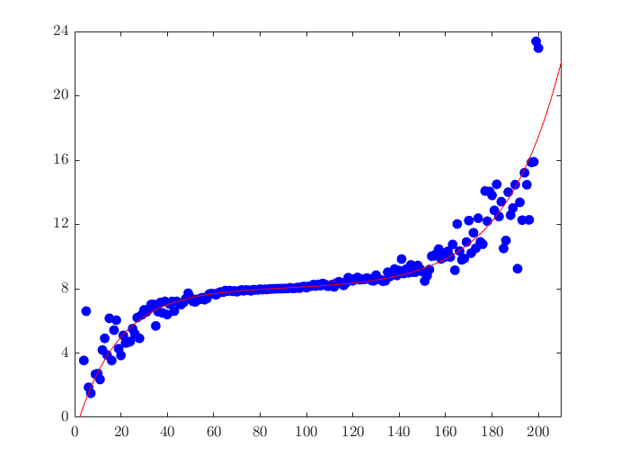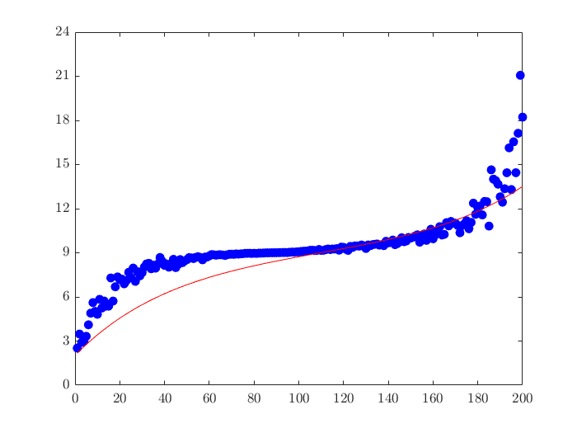

|  |  |  |  |  |
| --- | --- | --- | --- | --- |
|  | $$R^{2}$$ | RMSE | SSE | 特征值 |
| Lambda概率分布 | 0.8972 | 0.01419 | 0.0213 | $$σ=0.08$$ |
| 高斯概率分布 | 0.7531 | 0.05789 | 0.0304 | $$ζ=0.06$$ |

SSE为回归平方和

两种分布均值均为风速中间值。

在上图中，红色直线为概率分布拟合结果，蓝色实心圆点为实际数据。由图中可看出，风速与风向的关系更接近于Lambda概率分布。而高斯概率分布模型在边缘点的拟合上表现不佳。

由上述分布建模过程可得，风向对风速的影响并非线性关系，而是服从Lambda概率分布模型的非线性关系，故无法通过普通的滤波方法或是变换方法进行去除，而需要结合参数求取过程，进行针对性补偿。

针对其他海况造成的误差，其主要表现为海面风场图像中除已有的风向与风速信息外的其他信息，此类信息不同于降雨等噪声海况，属于风场信息的一部分但是在进行准确的风速信息估计时，会影响风速估计的精度。本文提出一种基于空间惩罚蒙版的P矩阵处理方法，针对性地去除此类信息，并有效提高风速估计的精度。

其他海况与风向对风速的第二重影响方式类似，即会向P矩阵中引入多峰特性，或是引起原有峰值的畸变，如图所示，在风向与其他海况均较温和时，P矩阵呈现单峰值且较为明显分布特点，而当风向与其他海况中之一的数值异化后P矩阵的分布也呈现出明显的多峰及峰值畸变的特点。

**第二步，去噪总体优化框架的构建**

通过上述分析可知，如果要彻底去除风向对风速参数计算的影响，不能仅进行方向纹理的积分，还需要基于两部分的建模分析结果，对P矩阵直接进行去噪补偿处理。

若令 $R\left(t\right)$ 为风场图像在位置 $t$ 处的风向误差补偿函数，则根据其服从二维Lambda概率分布模型的特点，具备如下的函数形式：

$$R\left(t\right)={\left\{{∆\left(t^{*}-t\right)}^{σ}-{\left[1-∆\left(t^{*}-t\right)\right]}^{σ}\right\}}/σ$$

其中， $0≤σ≤1$ 为二维Lambda概率分布的分布参数， $∆\left(t^{*}-t\right)$ 为位置 $t$ 相对于稳态位置 $t^{*}$ 的评价函数，其表达式为

$$∆\left(t^{*}-t\right)=1-e^{-{\left(ε{\left|t^{*}-t\right|}^{2}\right)}/2}$$

其中， $ε$ 为距离度量参数。 $∆$ 函数具备如下性质， $∆: R^{2}→\left[0,1\right]$，且有 $∆\left(0\right)=0$ 及 $\left|t^{*}-t\right|→∞$ 时， $∆\left(t^{*}-t\right)=1$。故对风速参数计算函数 $ξ_{t^{*}}\left\{P\right\}$ 有：

当位置 $t$ 靠近稳态位置 $t^{*}$，即 $t→t^{*}$ 时， $P_{β}\left(t^{*}\right)-P_{β}\left(t\right)→0$，则 $ξ_{t^{*}}\left\{P_{β}\right\}≈1$。

当位置 $t$ 偏离稳态位置 $t^{*}$，即 $\left|t-t^{*}\right|≫0$ 时， $∆\left(t^{*}-t\right)≈1$，此时有

$$ξ_{t^{*}}\left\{P_{β}\right\}≤\frac{P_{β}\left(t^{*}\right)-P_{β}\left(t\right)}{∆\left(t^{*}-t\right)}≈P_{β}\left(t^{*}\right)-P_{β}\left(t\right).$$

则 $P$ 矩阵的去噪补偿公式为：

$$P_{β}\left(t\right)=β_{p}P\left(t\right)+β_{d}R\left(t\right),$$

其中， $R\left(t\right)$ 为风场图像在位置 $t$ 处的风向误差补偿函数， $β=\left(β_{p}, β_{d}\right)$ 为 $P$ 矩阵和风向误差补偿函数的修正系数， $P_{β}\left(t\right)$ 为经过去噪补偿的 $P$ 矩阵。

则当前风场图像在稳态位置 $t^{*}$ 处的矩阵值 $P_{β}\left(t^{*}\right)$ 和修正系数 $β=\left(β_{p}, β_{d}\right)$ 可由如下优化函数得到：

$$\min_{t,β}{L_{t^{*}}\left(ξ,β\right)=-ξ+μ\left(β_{p}^{2}+β_{d}^{2}\right)}$$

$$\begin{aligned}s.t. β_{p}+β_{d}=1, β_{p}≥0, β_{d}≥0,\#\left(1\right)\end{aligned}$$

$$P_{β}\left(t^{*}\right)-ξ∆\left(t^{*}-t\right)≥P_{β}\left(t\right)$$

其中， $μ$ 为惩罚系数， $ξ$ 为函数 $ξ_{t^{*}}\left\{P_{β}\right\}$ 的弹性系数，风速参数计算函数 $ξ_{t^{*}}\left\{P_{β}\right\}$ 的表达系数为

$$\begin{aligned}ξ_{t^{*}}\left\{P_{β}\right\}=\min_{t}{\frac{P_{β}\left(t^{*}\right)-P_{β}\left(t\right)}{∆\left(t^{*}-t\right)}.} \#\left(2\right)\end{aligned}$$

式（1）的目的主要是为了得到经过去噪补偿的 $P$ 矩阵 $P_{β}$，以及与之配套的经过最优化处理的修正系数 $β=\left(β_{p}, β_{d}\right)$，并通过式（2）进一步得到风速参数值 $ξ_{t^{*}}\left\{P_{β}\right\}$。该优化函数的基本思路为：1）为降低计算量和复杂度，在原有P矩阵的基础上进行候选最优位置集合 $S$ 的选取，其中 $t^{*}∈S$；2）给参数 $β_{p}$ 和 $β_{d}$ 赋初值，并将 $S$ 带入式（1）进行优化，得到修正系数 $β=\left(β_{p}, β_{d}\right)$ 和经过去噪补偿的 $P$ 矩阵 $P_{β}$，而由于式（1）中包含 $P_{β}\left(t^{*}\right)-ξ∆\left(t^{*}-t\right)≥P_{β}\left(t\right)$，将式（2）也加入了优化模型中，故风速参数值 $ξ_{t^{*}}\left\{P_{β}\right\}$ 也会随着优化结束一并得到。

**步骤三：候选位置集合的获取**

针对评价函数中的最优位置 $t^{*}$ 本文采用如下的筛选方法得到：

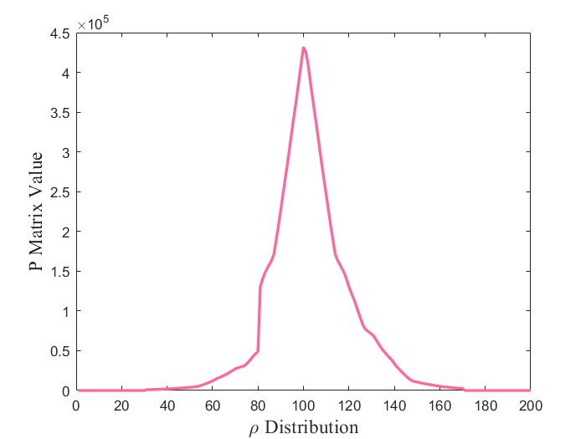

好图

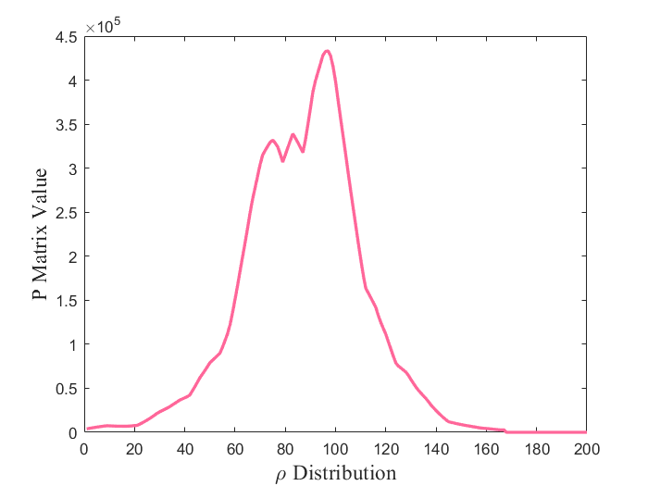

峰值畸变

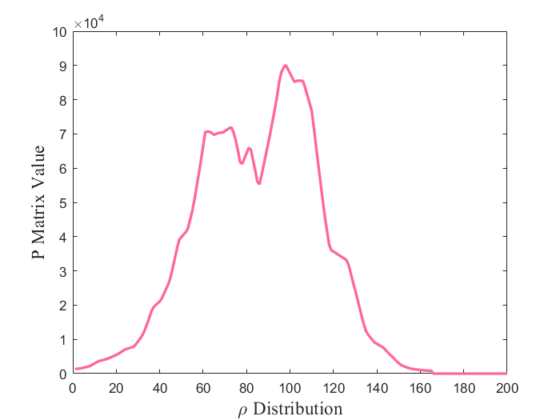

多峰分布

如上图所示，在其他海况的影响下，风速判别过程生成的P矩阵会出现一定程度的畸变，要进行准确的最优位置集合 $S$ 选取，就需要针对P矩阵进行基于空间惩罚蒙版的处理，使用该模板对P矩阵的分布进行修正。

在评价函数公式中，稳态位置是从当前海面风场图像中计算得到的候选位置集合中抽取的，使得优化函数取值最小的稳态点，候选位置集合 $S$ 的筛选机制为：①根据P矩阵的响应最大值，设立对P矩阵 $P\left(t\right)$ 的筛选阈值，即阈值 $h=ηmax\left(P\left(t\right)\right)$ 其中 $η$ 为筛选系数， $max\left(r_{d}\right)$ 为求取P矩阵 $P\left(t\right)$ 的最大值；②求取筛选后的标记图为 $M\left(i_{1},i_{2}\right)=P\left(i_{1},i_{2}\right)>h$，其中 $i_{1},i_{2}$ 分别为指向标记图 $M_{d}$ 的行和列的索引值。由标记图 $M_{d}$ 的定义式可知，其各点值均为逻辑值。当 $P\left(i_{1},i_{2}\right)>h$ 时， $M_{d}\left(i_{1},i_{2}\right)=1$，否则， $M_{d}\left(i_{1},i_{2}\right)=0$；③将标记图作为蒙版，与P矩阵 $P\left(t\right)$ 进行元素点乘，接着通过8邻域局部最大值搜索，将取到的局部最大响应所在位置，作为候选位置集合 $S$ 的一个元素，最后统计所有的不重复元素，并组成候选位置集合 $S$。为进一步解释筛选机制，绘制候选位置集合 $S$ 的筛选流程图如下

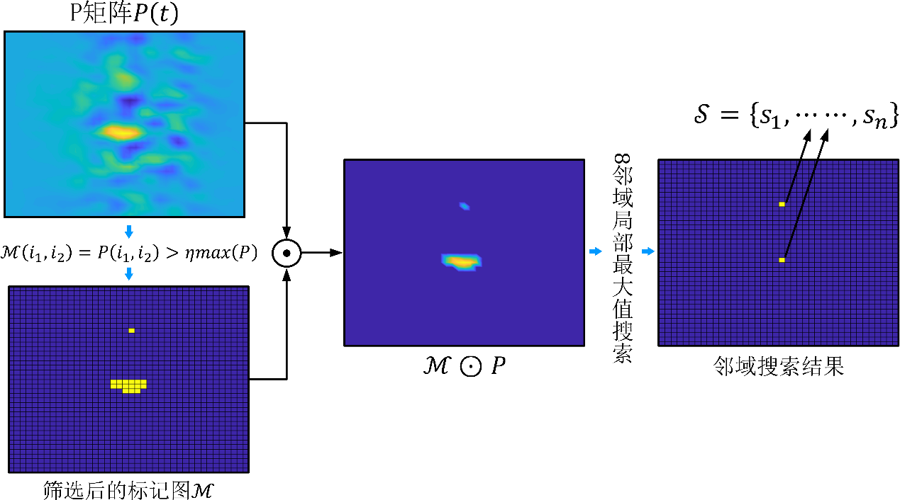

**步骤四：最优化公式的求解与证明**

通过前置介绍可得，式（1）的目的主要是为了得到经过去噪补偿的 $P$ 矩阵 $P_{β}$，以及与之配套的，经过最优化处理的修正系数 $β=\left(β_{p}, β_{d}\right)$，并通过式（2）进一步得到风速参数值 $ξ_{t^{*}}\left\{P_{β}\right\}$。

此时，本文已经得到候选位置集合 $S$，其余的求解步骤包括：1）给参数 $β_{p}$ 和 $β_{d}$ 赋初值，一般为 $β_{p}=1$， $β_{d}=0$，并将 $S$ 带入式（1）进行优化；2）选取位置 $s_{1}∈S$，令 $t^{*}=s_{1}$，带入式（1）进行求解，遍历候选位置集合 $S$ 后，即可得到满足 $P_{β}\left(t^{*}\right)-ξ∆\left(t^{*}-t\right)≥P_{β}\left(t\right)$ 条件，并使得 $L_{t^{*}}\left(ξ,β\right)=-ξ+μ\left(β_{p}^{2}+β_{d}^{2}\right)$ 的值最小的一组修正系数 $β$ 和最终的最优位置 $t^{*}$，最后得到经过去噪补偿的 $P$ 矩阵 $P_{β}$ 和风速参数值 $ξ_{t^{*}}$。

由于风速参数值 $ξ_{t^{*}}$ 并不同于普通特征，是一种经过优化得到的参数，故需要对其稳态特性（是否针对各种风速都有不同的值）和最优特性（是否为当前图像能获取的最优值）进行证明。

其中，最优特性是由遍历候选位置集合 $S$ 的求取以及式（1）的构造决定的。现对式（1）得到的风速参数值 $ξ_{t^{*}}$ 的稳态特性进行证明。

定理：P矩阵风速峰值评价函数 $ξ_{t^{*}}\left\{P_{β}\right\}$ 的值具备稳态特征，且有上确界

$$\sup{ξ_{t^{*}}\left\{P_{β}\right\}}=\frac{β_{p}\left|λ_{1}\right|+β_{d}{\left(1-σ\right)}^{2}}{ε}$$

其中， ${\tilde{λ}}_{1}$ 为P矩阵在稳态位置 $P\left(t^{*}\right)$ 的黑塞矩阵最大特征值 $λ_{1}$ 经过风向误差补偿函数修正后的值。该上确界由一组距离度量参数 $ε$ 和Lambda概率分布参数 $σ$ 唯一确定。

证明：

令 $τ=t^{*}-t$ 则P矩阵在稳态位置 $P\left(t^{*}\right)$ 的梯度为 $∇P\left(t^{*}\right)=0$，黑塞矩阵为 $HP\left(t^{*}\right)$，且其特征值服从 $0≥λ_{1}≥λ_{2}$。则由泰勒展开公式可得。

$$ξ_{t^{*}}\left\{P_{β}\right\}=\frac{P_{β}\left(t^{*}\right)-β_{p}\left[P\left(t^{*}\right)+τ^{T}∇P\left(t^{*}\right)+\frac{1}{2}τ^{T}HP\left(t^{*}\right)τ+O\left({\left|τ\right|}^{3}\right)\right]-β_{d}R\left(τ\right)}{1-\left(1-\frac{ε}{2}{\left|τ\right|}^{2}+O\left({\left|τ\right|}^{4}\right)\right)}$$

其中

$$R\left(τ\right)=R\left(t^{*}\right)+τ^{T}{∆\left(τ^{*}\right)}^{1-σ}-\left[{1-∆\left(τ^{*}\right)}^{1-σ}\right]+1-\frac{{\left(1-σ\right)}^{2}}{2}{\left|τ\right|}^{2}+O\left({\left|τ\right|}^{3}\right)$$

继续推导可得：

$$ξ_{t^{*}}\left\{P_{β}\right\}=\frac{-β_{p}τ^{T}HP\left(t^{*}\right)τ+\left(β_{p}+β_{d}\right)O\left({\left|τ\right|}^{3}\right)+β_{d}{\left(1-σ\right)}^{2}{\left|τ\right|}^{2}}{ε{\left|τ\right|}^{2}+O\left({\left|τ\right|}^{4}\right)}$$

又有

$$λ_{2}{\left|τ\right|}^{2}≤τ^{T}HP\left(t^{*}\right)τ≤λ_{1}{\left|τ\right|}^{2}$$

由于 $τ$ 为特征 $λ_{1}$ 的特征向量，则有

$$-τ^{T}HP\left(t^{*}\right)τ=\left|λ_{1}\right|{\left|τ\right|}^{2}$$

结合 $β_{p}+β_{d}=1$，对 $ξ_{t^{*}}\left\{P_{β}\right\}$，有

$$ξ_{t^{*}}\left\{P_{β}\right\}=\frac{\left(β_{p}\left|λ_{1}\right|+β_{d}{\left(1-σ\right)}^{2}\right){\left|τ\right|}^{2}+O\left({\left|τ\right|}^{3}\right)}{ε{\left|τ\right|}^{2}+O\left({\left|τ\right|}^{4}\right)}$$

当 $t→t^{*}$ 即 $τ→0$ 时，有

$$\lim_{τ→0}{ξ_{t^{*}}\left\{P_{β}\right\}}=\lim_{τ→0}{\frac{\left(β_{p}\left|λ_{1}\right|+β_{d}{\left(1-σ\right)}^{2}\right){\left|τ\right|}^{2}+O\left({\left|τ\right|}^{3}\right)}{ε{\left|τ\right|}^{2}+O\left({\left|τ\right|}^{4}\right)}}=\frac{β_{p}\left|λ_{1}\right|+β_{d}{\left(1-σ\right)}^{2}}{ε}$$

即

$$ξ_{t^{*}}\left\{P_{β}\right\}≤\frac{β_{p}\left|λ_{1}\right|+β_{d}{\left(1-σ\right)}^{2}}{ε}$$

又有， $β_{p}$、 $β_{d}$ 和 $λ_{1}$ 亦受 $ε$ 和 $σ$ 的控制，故

$$\sup{ξ_{t^{*}}\left\{P_{β}\right\}}=\frac{β_{p}\left|λ_{1}\right|+β_{d}{\left(1-σ\right)}^{2}}{ε}$$

且该上确界由一组距离度量参数 $ε$ 和Lambda概率分布参数 $σ$ 唯一确定。

证明完毕

**步骤五，最终参数的计算**

至此，通过最优化部分，本文得到了去燥补偿后的P矩阵 $P_{β}^{*}\left(t\right)$，且风速参数值 $ξ_{t^{*}}$ 的上确界具备一定的稳定性，为充分保证风速参数对风速的辨识度，需要再向 $ξ_{t^{*}}$ 中加入矩阵 $P_{β}^{*}\left(t\right)$ 的特征值，最终的风速参数 $C$ 的求取公式为：

$$C=\frac{β_{p}\sum_{i=1}^{N}{\left|λ_{i}\right|}+β_{d}{\left(1-σ\right)}^{2}}{ε}$$

其中， $N$ 为 $P_{β}^{*}\left(t\right)$ 矩阵的尺度参数。